CCNR-ZKR/ADN/WP.15/AC.2/2024/10
Allgemeine Verteilung
9. November 2023
Or. ENGLISCH

GEMEINSAME EXPERTENTAGUNG FÜR DIE DEM ÜBEREINKOMMEN ÜBER DIE INTERNATIONALE BEFÖRDERUNG VON GEFÄHRLICHEN GÜTERN AUF BINNENWASSERSTRAẞEN (ADN) BEIGEFÜGTE VERORDNUNG (SICHERHEITSAUSSCHUSS)
(43. Tagung, Genf, 22. – 26. Januar 2024)
Punkt 5 b) zur vorläufigen Tagesordnung
Vorschläge für Änderungen der dem ADN beigefügten Verordnung: Weitere Änderungsvorschläge

Vorschlag für eine neue Eintragung von UN-Nummer 1300 Terpentinölersatz in Tabelle C
Eingereicht vom Europäischen Rat der Chemischen Industrieverbände (Cefic)*, **

Einleitung
1. In der offiziellen Datenbank (Chemsafe) der Physikalisch-Technischen Bundesanstalt (PTB) und der Bundesanstalt für Materialforschung und -prüfung (BAM) ist keine Grenzspaltweite von Terpentin aufgeführt. Daher wurde die PTB gebeten, die Normspaltweite (MESG) von Terpentin zu bestimmen.

Vorschlag
2. Aufgrund des Testergebnisses (siehe Anlage, MESG = 0,91 mm) schlägt Cefic vor, einen neuen Eintrag für die UN-Nummer 1300 Terpentinölersatz in Tabelle C des Kapitels 3.2 ADN mit Explosionsgruppe II B⁴⁾ (II B3) in Spalte (16) und Bemerkung 44 in Spalte (20) aufzunehmen.
3. Stimmt der ADN-Sicherheitsausschuss zu, erbitten wir die Möglichkeit eines multilateralen Abkommens für Belgien und die Niederlande für den Übergangszeitraum bis zum Inkrafttreten des ADN 2025.

Anlage
[Nur Englisch/Deutsch]

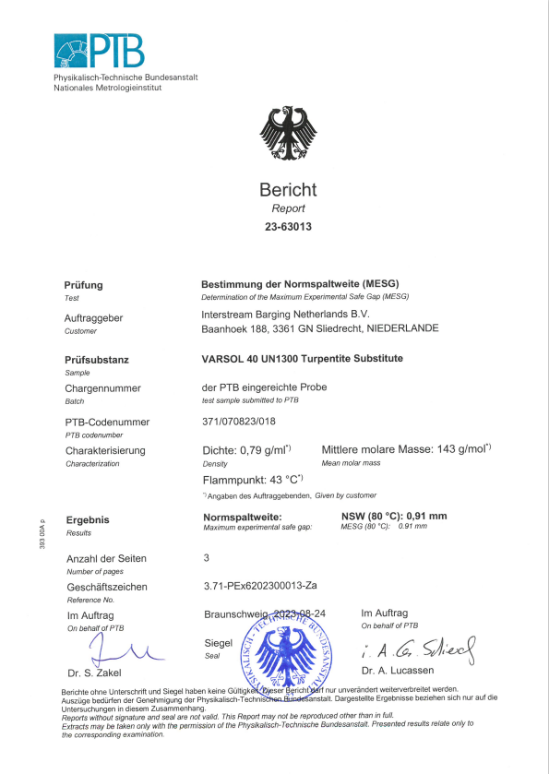
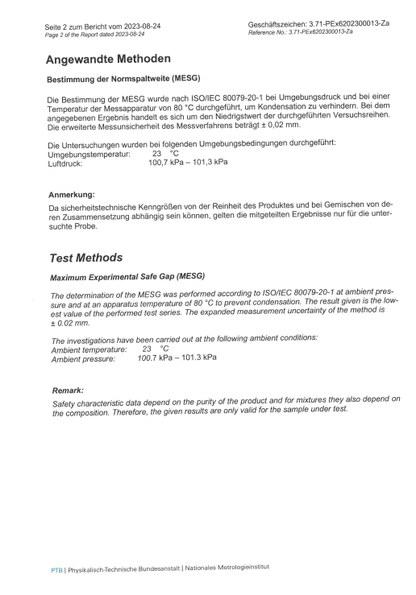
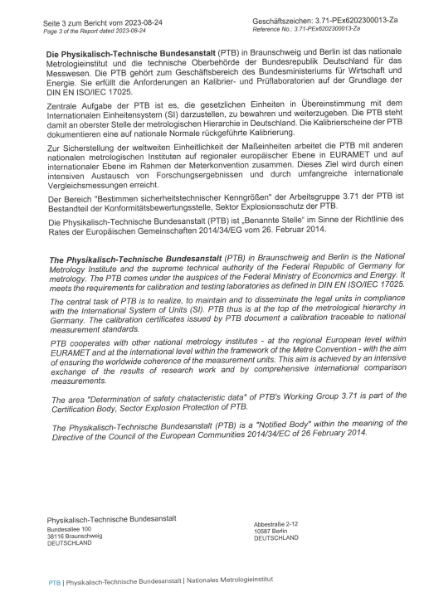***

* Von der UNECE in Englisch, Französisch und Russisch unter dem Aktenzeichen ECE/TRANS/WP.15/AC.2/2024/10 verteilt.
** A/78/6 (Kap. 20), Tabelle 20.5.

